Программно-аппаратный комплекс для психофизиологических исследований ПАКПФ-02

Тест критическая частота световых мельканий
Тесты простая и сложная сенсомоторная реакция
Тест на подвижность нервных процессов
Тест на уравновешенность нервных процессов
Тест реакция на движущийся объект
Теппинг-тесты
Красно-черные таблицы
Кольца Ландольта
Тест на объем зрительного восприятия
Корректурные пробы и др.
Гарантийный срок 2 года

Стоимость 25000-00 руб.
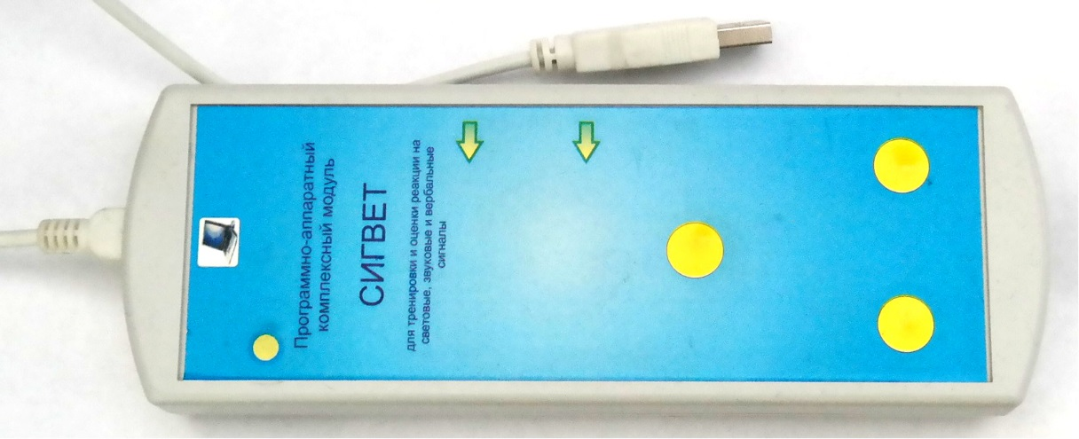
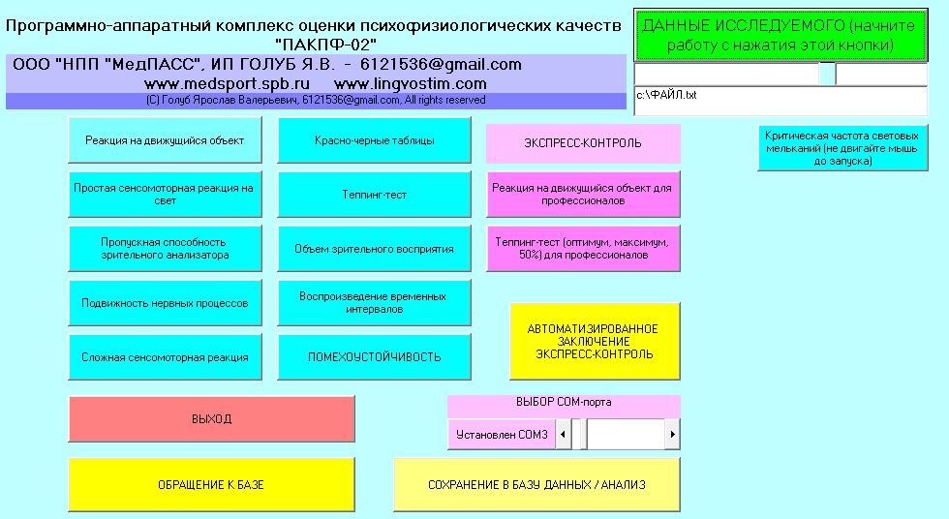

- Специализированная версия для тестирования профессионально важных качеств водителя с выдачей автоматизированного заключения и модулем коррекции психофизиологического состояния (Имеется заключение ДОБДД МВД РФ)

Аппаратные методы психофизиологического тестирования (в отличие от психологических тестов-опросников) объективно оценивают физиологические показатели, характеризующие состояние центральной нервной системы. При выполнении этих тестов невозможен сознательный контроль по критерию «улучшение» и поэтому полученные результаты отличаются большей надежностью и достоверностью.
Комплекс предназначен для использования в научных и практических исследованиях в центрах занятости населения, образовательных учреждениях (в том числе дошкольных), психологических центрах, силовых структурах, в спортивной медицине. При проведении тестирования возможен выбор необходимых тестов. Получаемые при тестировании результаты сравниваются с нормативными показателями. Вместе с тем, по ряду показателей наибольший диагностический эффект достигается при динамическом наблюдении одного и того же человека в течение длительного времени. При этом имеется возможность сравнить его текущие характеристики со статусными и вовремя обнаружить тенденции к их отклонению. Это крайне важно при тестировании сотрудников силовых структур и операторов с высокой степенью ответственности (диспетчеры, машинисты, водители и т.п.). Большинство операций, связанных с тестированием, автоматизированы, что избавляет от необходимости присутствия во время их проведения квалифицированного персонала и расширяет круг возможных потребителей. В качестве методического обеспечения в комплект входит книга: В.А.Таймазов, Я.В.Голуб Психофизиологическое состояние спортсмена (Методы оценки и коррекции) / СПб.: Издательство «Олимп СПб», 2004. – 400с. (в электронном виде).

ОСНОВНЫЕ ПСИХОФИЗИОЛОГИЧЕСКИЕ ТЕСТЫ

Критическая частота слияния световых мельканий.
Широко используется для диагностики функционального состояния зрительного анализатора, для определения степени утомления. Данная методика характеризует функциональное состояние коркового отдела зрительного анализатора и центральной нервной системы (ЦНС), а также степень инертности психических процессов, которая отражает способность к переключению на новый вид деятельности и ясность мышления. Фактически определяется с какой частотой человек может различать следующие друг за другом сигналы. Это весьма важный интегральный показатель в оценке психоэмоционального напряжения, которое, в свою очередь, является фактором психофизиологической дезадаптации.
Методика. В зависимости от целей и задач диагностики мерцающий световой сигнал предъявляется испытуемому последовательно на правый или левый глаз с помощью тубуса или одновременно на оба глаза с помощью зрительно-моторного анализатора. Стимулы могут быть красного, зеленого, синего* или любых других цветов, получаемых при смешении трех основных. Частота мерцаний сигнала возрастает и убывает. Момент непрерывного свечения и появления мельканий фиксируется испытуемым путем нажатия на соответствующую кнопку.
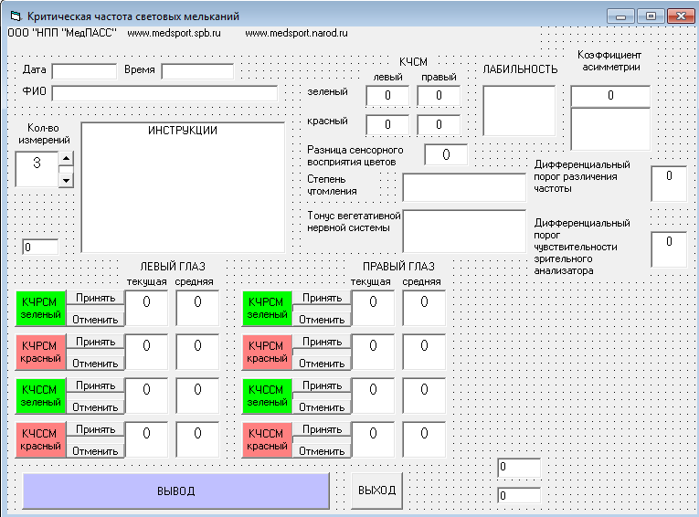
Простая зрительно-моторная реакция
Позволяет оценить функциональное состояние ЦНС. Функциональный уровень системы, устойчивость реакции и уровень функциональных возможностей отражают возбудимость, лабильность и реактивность нервной системы. Оценка важна при осуществлении известной деятельности с пронозируемыми воздействующими факторами. Увеличение разброса физиологических показателей, их «неустойчивость» во времени является наиболее ранним и универсальным критерием сдвигов функционального состояния ЦНС, т.е. когда человек в ситауции принятия решения на стандартное воздействие начинаем совершать неадекватные двигательные реакции, то это свидетельствует о возможных нарушениях в принятии решений. Этот тест также иногда называют экспресс-диагностикой работоспособности и функционального состояния (методика М.П. Мороз). Методика может быть использована для решения задач диагностики, экспертизы, реабилитации и научных исследований, в частности: в работе с персоналом — для прогнозирования работоспособности операторов, водителей транспортных средств, в качестве одного из критериев допуска к работе в сложных условиях, в медицине — для оценки функционального состояния при различных заболеваниях и травмах, контроля за динамикой реабилитации больных, экспертизы трудоспособности; для диагностики функциональных и органических расстройств центральной нервной системы; в спорте — для контроля за процессом спортивных тренировок, оценки психофизиологического состояния, функциональных возможностей и работоспособности спортсменов, в клинической практике — для оценки воздействия неблагоприятных факторов, эффективности лекарственных препаратов, оптимизации режима труда и отдыха, в образовании — в качестве одного из показателей психического развития ребенка.
Методика. Испытуемому через случайные промежутки времени предъявляется световой сигнал. Предлагается максимально быстро отреагировать на его появление нажатием кнопки. Интервал между сигналом и началом ответа представляет собой время реакции. Соотношение времени реакции на сигналы возбуждающего (красного) и тормозного (зеленого) света выявляет уравновешенность нервных процессов.

Сложная зрительно-моторная реакция
Произвольная сенсомоторная реакция выбора сложнее простой сенсомоторной реакции и поэтому характеризуется большими значениями времени. Ее оценка важна в ситуации деятельности, которая предполагает быстрое принятие решения при поступлении входных сигналов.
Методика. Испытуемому предъявляется два разных объекта (при этом следует учитывать, что потенциально высокая концентрация внимания моделирует психоэмоциональное напряжение). На один сигнал требуется реагировать нажатием левой кнопки, на другой сигнал — правой кнопки. Время и точность выполнения сенсомоторной реакции выбора характеризуют стрессоустойчивость к изменяющимся условиям среды.
Подвижность нервных процессов
Тест основан на различении сигналов разных цветов, подаваемых в случайном порядке с нарастающей скоростью. Повышенная заинтересованность испытуемого на быстрое и точное выполнение задания провоцирует эмоциональное напряжение. Поэтому хорошие результаты теста могут служить показателем толерантности к стрессу, что свидетельствует об уравновешенности процессов возбуждения и торможения в нервной системе.
Методика: Испытуемому предъявляются в случайном порядке 20-30 сигналов трех цветов. В ответ на один цвет необходимо быстро нажать на левую кнопку, на второй цвет – на правую, на третий цвет - никакого действия производить не надо. Скорость предъявления цветов, при которой совершается более 5 % ошибок является величиной подвижности нервных процессов, которые позволяют оценить способность к смене темпа и вида деятельности.

ПОМЕХОУСТОЙЧИВОСТЬ
Вариант зрительно-моторной реакции в условиях динамической помехи. Уровень помехоустойчивости свидетельствует о силе и уравновешенности нервных процессов и служит интегральным показателем адаптационных возможностей человека, что позволяет прогнозировать эффективность деятельности в условиях воздействия повышенной информационной нагрузки с необходимостью вычленения значимого информационного сигнала. Едем, разговариваем, слушаем и пр, а на красный тормозим
Методика. Сигнал предъявляется испытуемому на мониторе компьютера, на фоне сигналов другого цвета, формы и размера, что является помехой для быстрого и точного реагирования на заданный стимул. Увеличение времени реакции и числа ошибок указывает на уровень помехоустойчивости.
Объем зрительного восприятия
Характеризует кратковременную зрительную память, которая обеспечивает способность замечать информационные сигналы, что обеспечивает восприятите ситуации в комплексе.
Методика. Испытуемому на мониторе компьютера за определенный период времени предъявляется два квадрата 4*4, на короткое время в одном из них в случайном порядке загорается случайное количество клеток. Необходимо быстро отметить в другом квадрате запомненные клетки. Процент воспроизведенных клеток характеризует объем зрительного восприятия, которы важен при деяиельности связанной с выполнением деятельности на фоне многих вводныъ (вождене машины, а замечаем знаки и пр.)
Реакция на движущийся объект
Сущность реакции на движущийся объект (РДО) состоит в том, что сигнал, с которым связано ответное действие, не фиксирован на месте, а движется с определенной скоростью. При помощи РДО оцениваются точность реагирования, склонность к риску, уравновешенность процессов возбуждения и торможения, функциональное состояние и работоспособность ЦНС.
Методика. На экране монитора движутся линии. Испытуемому предлагается нажать на кнопку в момент касания линий. Время точных, запаздывающих и опережающих реакций характеризует уравновешенность нервных процессов.
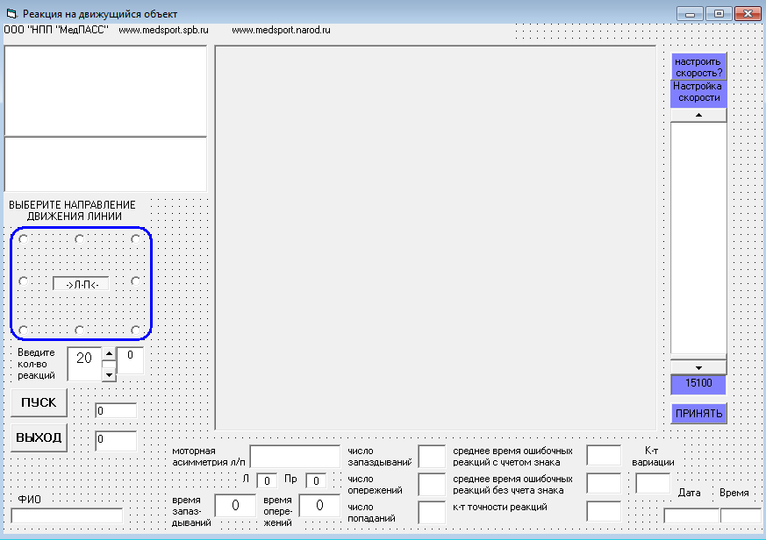
Динамометрия (по заказу)
Используется для оценки статической мышечной выносливости, которая присутствует в любой мышечной деятельности и занимает в ней важное место. В зависимости от целей с помощью динамометрии определяют максимальную мышечную силу кистей рук, моторную асимметрию, мышечную выносливость с оценкой вегетативных сдвигов.
Методика. Испытуемому предлагается как можно сильнее сжать кистью руки пружину динамометра и удерживать в течение определенного интервала времени заданное мышечное усилие, которое рассчитывается в процентах от максимального. Качество выполнения тестового задания и результаты обратной связи точно определяются в итоговых показателях методики. Проведение методики сопровождается зрительным и звуковым контролем для точности выполнения задания.
Теппинг-тесты
Применяется для оценки свойств лабильности нервной системы, т.е. способности нервных клеток быстро переходить от состояния торможения к возбуждению и наоборот, и для определения скоростных возможностей двигательного анализатора, т.е. это сила нервной системы. Результаты тестирования могут использоваться при оценке силы нервной системы (по Е.П. Ильину). Методика. Испытуемому предлагается в течение заданного интервала времени произвести как можно больше нажатий клавиши датчика.
Методики изучения особенностей нервной системы: Сила, уравновешенность, изучение работоспособности (Ландольт); тест на полушарное доминирование; методики исследования моторных асимметрий. Методики изучения психических процессов:
Красно-черные таблицы (Шульте-Платонов); для оценки переключения внимания.

